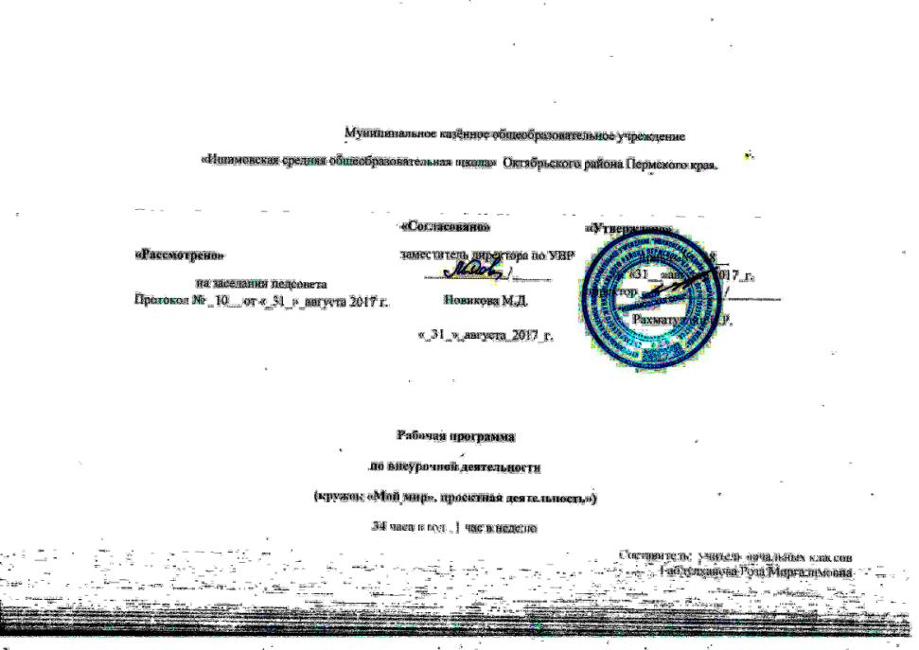ПОЯСНИТЕЛЬНАЯ ЗАПИСКА

Программа кружка « Мой мир» позволяет обеспечить усвоение учащимися необходимых знаний, ответить на все вопросы ребят и удовлетворить любопытство учащихся, в свободном общении формировать у учащихся интерес к естественно-научным дисциплинам, экологическую культуру. Знакомство с целостной картиной мира и формирование оценочного, эмоционального отношения к миру – важнейшие линии развития личности ученика средствами курса окружающего мира.
Программа строится на основе принципов:
- целостности окружающей среды, направленной на формирование у школьников понимания неразрывной связи составляющих элементов окружающей среды и выработку стратегии поведения человека в ней;
- междисциплинарности, который предполагает логическое включение и объединение знаний различных наук: биологии, экологии, географии;
- соответствия содержания, форм и методов, психолого-возрастным потребностям учащихся.
Программа кружка «Мой мир» строится с учетом приобретенных базовых знаний по окружающему миру, экологии. Предполагаемая структура учебного материала позволяет расширять знания, полученные в школе, обеспечивает возможность разнопланового их применения. Логическая связь между теоретическими и практическими занятиями позволяет связывать новый материал с предыдущим, предоставляется возможность для развития нужных умений, обеспечивает различными видами деятельности, познавательный интерес и дает возможность самим учащимся оценить свои успехи.

При разработке программы учитывались психолого-педагогические закономерности усвоения знаний учащихся, их доступность, уровень предшествующей подготовки.
В содержании программы представлены практические работы, отличающиеся разнообразием форм познавательной деятельности.
Практическая деятельность включает элементы исследований и экспериментов, уход за растениями и животными, работа с различными материалами.
Развитие навыков осуществляется от простого к сложному, от развития умений наблюдать, анализировать и обобщать – к постановке опытов, проведению экспериментов. Все практические работы имеют четко выраженный характер познания ближайшего природного окружения и создают условия для принятия конкретных решений.
Материалы по результатам выполненных практических работ оформляются в виде поделок, макетов, книжек, проектов и представляются на выставке. Выставки рассматриваются как один из способов оценивания самими учащимися результатов выполненной работы.
Особое место в реализации программы отводится проектной работе школьников.
Цель: создание условий для расширения творческо-интеллектуальных возможностей обучающихся средствами познавательной деятельности.
Задачи:
- Выявлять интересы, склонности, способности, возможности учащихся к различным видам деятельности.
- Создавать условия для индивидуального развития ребенка в избранной сфере внеурочной деятельности.
- Формировать систему знаний, умений, навыков в избранном направлении деятельности, расширять общий кругозор.
- Развивать опыт творческой деятельности, творческих способностей.
- Создавать условия для реализации приобретенных знаний, умений и навыков.
- Развивать опыт неформального общения, взаимодействия, сотрудничества.

Программа « Мой мир» рассчитана на 1 год обучения в объеме 34часов. Занятия проводятся один раз в неделю.

Литература:
1.Интернет-ресурсы
2.Методика исследовательского обучения младших школьников. «Учебная литература»

План
№ | Тема | Практические действия или трудовые операции | Кол-во  часов
1 | Наша дружная семья. | Проект «Родословная семьи» | 2
2 | Значение имени. | Проект «Тайна имени» | 2
3 | Мои обязанности в семье.  Конкурс Золушек и Рыцарей | Игровые конкурсы | 1
4 | Семейные праздники | Составление календаря семейных праздников | 2
5 | История спичек | Поделки из спичек | 2
6 | Упаковочные материалы | Поделки из целлофана, пластика, картона. | 6
7 | Вторсырьё. | Поделки из бросового материала | 6
8 | Что такое профессия? Какие бывают профессии? | Врач. Оказание первой помощи. | 2
9 | Виды транспорта | Оригами:Кораблик.Пароход. Самолет. | 2
10 | Полезная еда. | Книга-рецептов.Составление сборника рецептов. | 3
11 | Праздничные украшения | Украшения из бумаги | 4
12 | Звёзды, созвездия, планеты | Проект « Мой гороскоп» | 2
13 | Ярмарка | Поделки из разных материалов | 4
14 | Итоговое занятие. | Выставка. Защита проектов. | 1

